Работа с видео и изображениями
Задание 1:
Для выполнения задания применял New OCR. Печатный текст хорошо воспринимается OCR, его удалось распознать почти полностью, Однако ошибки, все же, присутствуют. Сам текст:
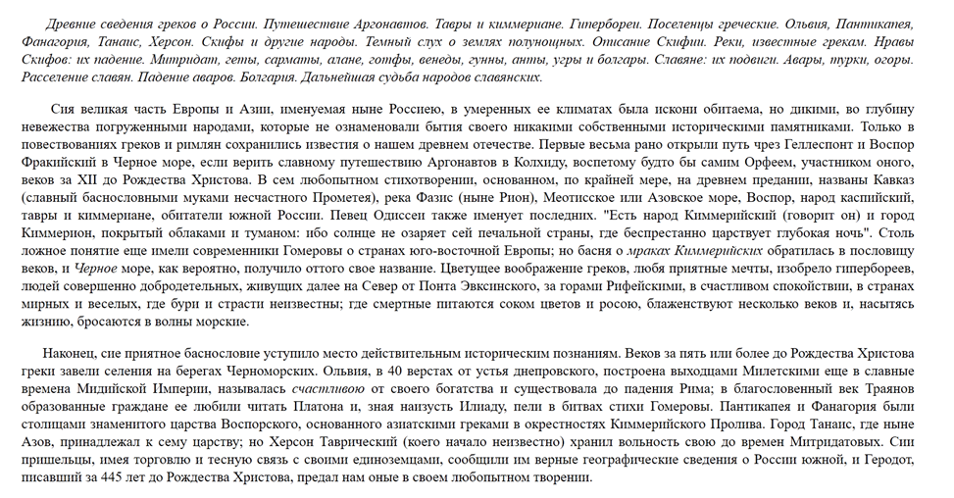

Результат:
Древние сведения греков о России. Путешествие Аргонавтов. Тавры и киммериане. Гипербореи. Поселенцы греческие. Ольвия, Пантикапея,
Фанагория, Танаис, Херсон. Скифы и другие народы. Темный слух о землях полунощных. Описание Скифии. Реки, известные грекам. Нравы
Скифов: их падение. Митридат, геты, сарматы, алане, готфы, венеды, гунны, анты, угры и болгары. Славяне: их подвиги. Авары, турки, огоры.
Расселение славян. Падение аваров. Болгария. Дальнейшая судьба народов славянских.

Сия великая часть Европы и Азии, именуемая ныне Россиею, в умеренных ее климатах была искони обитаема, но дикими, во глубину
невежества погруженными народами, которые не ознаменовали бытия своего никакими собственными историческими памятниками. Только в
повествованиях греков и римлян сохранились известия о нашем древнем отечестве. Первые весьма рано открыли путь чрез Геллеспонт и Воспор
Фракийский в Черное море. если верить славному путешествию Аргонавтов в Колхиду, воспетому будто бы самим Орфеем, участником оного,
веков за ХП до Рождества Христова. В сем любопытном стихотворении. основанном, по крайней мере, на древнем предании, названы Кавказ
(славный баснословными муками несчастного Прометея), река Фазис (ныне Рион), Меотисское или Азовское море. Воспор, народ каспийский,
тавры и киммериане, обитатели южной России. Певец Одиссеи также именует последних. "Есть народ Киммерийский (говорит он) и город
Киммернон. покрытый облаками и туманом: ибо солнце не озаряет сей печальной страны, где беспрестанно царствует глубокая ночь". Столь
ложное понятие еще имели современники Гомеровы о странах юго-восточной Европы; но басня о мраках Киммерийских обратилась в пословицу
веков. и Черное море, как вероятно, получило оттого свое название. Цветущее воображение греков, любя приятные мечты, изобрело гипербореев,
людей совершенно добродетельных, живущих далее на Север от Понта Эвксинского, за горами Рифейскими, в счастливом спокойствии. в странах
мирных и веселых, где бури и страсти неизвестны; где смертные питаются соком цветов и росою, блаженствуют несколько веков и. насытясь
жизнию, бросаются в волны морские.

Наконец, сие приятное баснословие уступило место действительным историческим познаниям. Веков за пять или более до Рождества Христова
греки завели селения на берегах Черноморских. Ольвия, в 40 верстах от устья днепровского, построена выходцами Милетскими еще в славные
времена Мидийской Империи. называлась счастливою от своего богатства и существовала до падения Рима; в благословенный век Траянов
образованные граждане ее любили читать Платона и. зная наизусть Илиаду, пели в битвах стихи Гомеровы. Пантикапея и Фанагория были
столицами знаменитого царства Воспорского, основанного азиатскими греками в окрестностях Киммерийского Пролива. Город Танаис. где ныне
Азов, принадлежал к сему царству; но Херсон Таврический (коего начало неизвестно) хранил вольность свою до времен Митридатовых. Сии
пришельцы, имея торговлю и тесную связь с своими единоземцами, сообщили им верные географические сведения о России южной, и Геродот,
писавший за 445 лет до Рождества Христова, предал нам оные в своем любопытном творении.

С печатным текстом все значительно хуже, из этого:
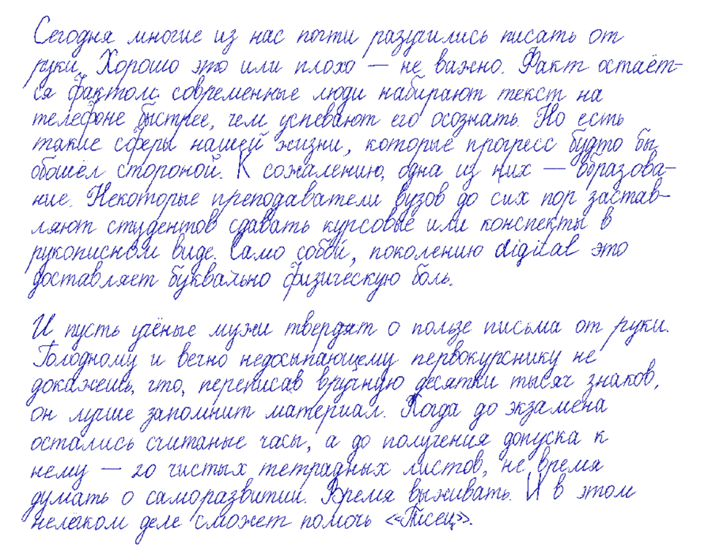

Получили это:
(егориа ЛЕНОРЕ
1 72 и7 Ай ИР, 4.
14° и ря деи ПА Я, но бт | нар
т ма р Е ая
и Я И,
РАТЬ С ИРИ и А
Е Е
и р о т
ыы пбррель © поле пиеьАш От
2.2.
— #0 СТАЛ И. ка п
74 хо дей, Че а
а “ели ПИ ом
(егориа ЛЕНОРЕ
1 72 и7 Ай ИР, 4.
14° и ря деи ПА Я, но бт | нар
т ма р Е ая
и Я И,
РАТЬ С ИРИ и А
Е Е
и р о т
ыы пбррель © поле пиеьАш От
2.2.
— #0 СТАЛ И. ка п
74 хо дей, Че а
а “ели ПИ ом

Из этого можно сделать вывод, что технология OCR почти безошибочно распознает печатный текст, однако при работе с рукописным текстом технология ещё не так эффективна, в следствие особенностей почерков разных людей.

Задание 2
Google Scholar
Поисковая система по полным текстам научных публикаций всех форматов и дисциплин.
Позволяет экспортировать цитаты и библиографические ссылки в различных форматах.
Поддерживает язык поисковых запросов Google.

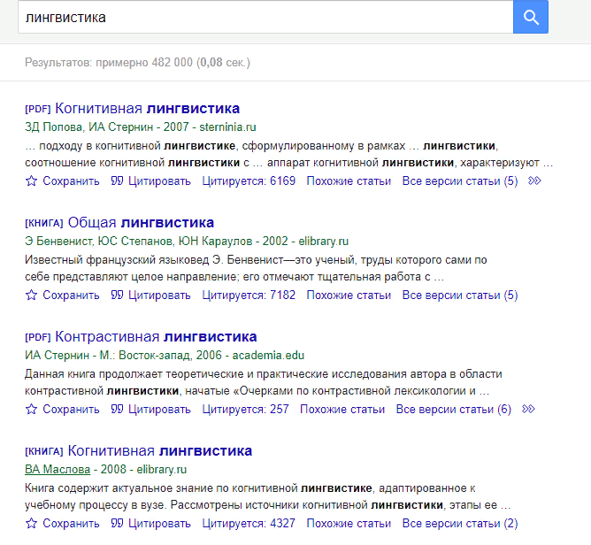

Cyberleninka.ru
КиберЛенинка — это научная электронная библиотека, построенная на парадигме открытой науки (Open Science), основными задачами которой является популяризация науки и научной деятельности, общественный контроль качества научных публикаций, развитие междисциплинарных исследований, современного института научной рецензии, повышение цитируемости российской науки и построение инфраструктуры знаний
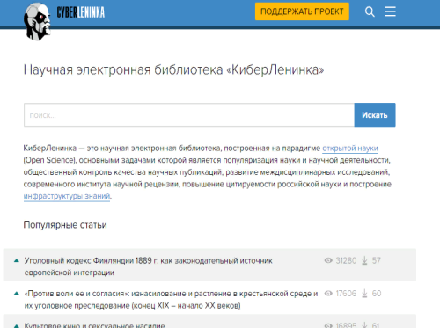

Academia.edu
Позволяет искать статьи, выложенные самими авторами в открытый
доступ.
Сеть Academia.edu может использоваться для того, чтобы делиться с другими своими статьями, отслеживать их цитируемость и следить за новостями исследований и разработок.Платформу можно использовать для обмена статьями, мониторинга их воздействия и отслеживания исследований в определенной области. Веб-сайт позволяет своим пользователям создавать профиль, загружать свои работы, выбирать области интересов, а затем пользователь может просматривать сети людей со схожими интересами.

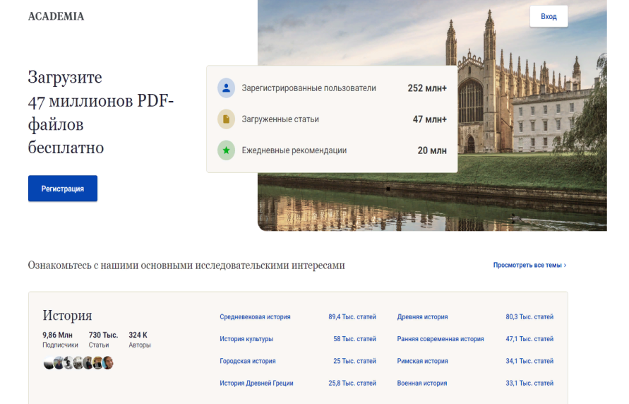

Scopus
Библиографическая и реферативная база данных и инструмент
для отслеживания цитируемости статей
Данная база данных должна стать наиболее полным и
исчерпывающим ресурсом для поиска научной литературы
(согласно стратегии компании)
Поиск по направлениям, фильтрация по квартилям

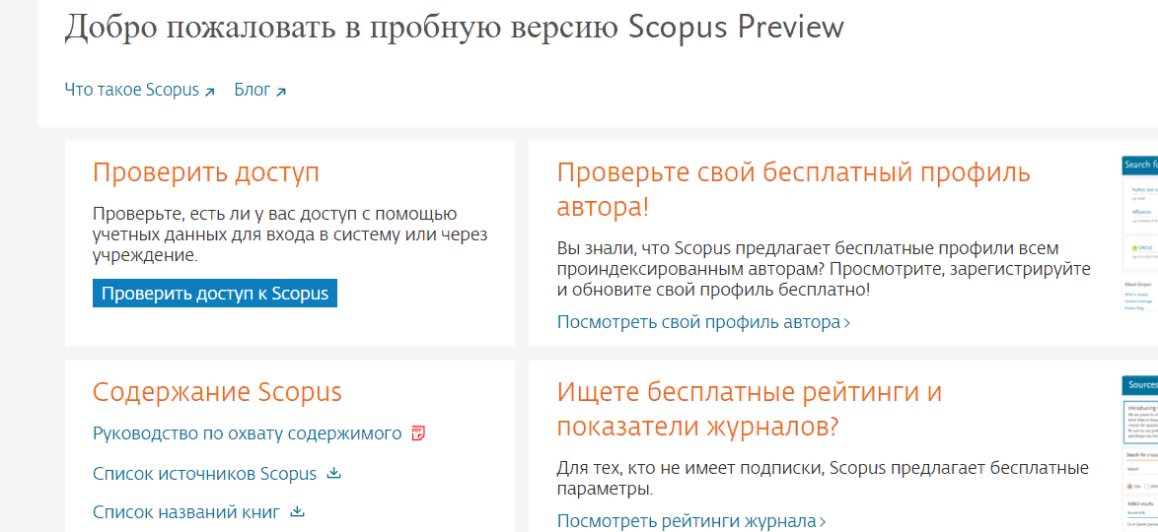

eLIBRARY

